**Atividade de Recuperação – 1° VA**

**Anápolis, 29 de março de 2024.**

**Discentes:** Matheus Marques Portela -2310823,

**Nome da disciplina:** Laboratório de Programação

**Correção Prova**

**1.** Assinale a afirmação verdadeira sobre funções em Python.

**d. Uma função pode retornar múltiplos valores em uma única instrução return.**   
(Em Python, uma função pode retornar múltiplos valores em uma única instrução return usando uma tupla, lista, ou qualquer outra estrutura de dados que possa conter múltiplos valores.);

**2.** Sabemos que as funções, são estruturas essenciais de algoritmos, de acordo com o que foi visto em sala assinale a alternativa que descreve qual o conceito fundamental de uma função em algoritmos e que pode ser utilizado também na linguagem Python.

**d. Uma função é um conjunto de instruções que realizam uma tarefa específica.**(No Python podemos usar para diversos fatores dentro do código, pois ele pode retornar um valor);

**3.** Considere a seguinte função recursiva: função recursiva (x: inteiro): inteiro início

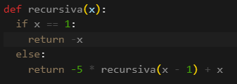

Qual é o valor retornado pela função se ela for chamada com x = 4?  
**e. 164**

**4.** Suponha que você tenha uma função Python que recebe uma lista de números e retorna a média aritmética dos valores. Se a lista estiver vazia, a função retorna NONE. Assinale a alternativa que seria uma implementação correta para essa função.  
**c.** 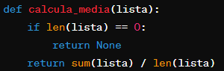(Aqui para retornar como NONE precisa saber se a lista está vazia e para isso usamos a função **LEN()** );

**5.** Qual é o termo utilizado para descrever a passagem de argumentos para uma função, onde os valores dos argumentos são passados diretamente para os parâmetros?

**d. Passagem por valor**(O termo utilizado para descrever a passagem de argumentos para uma função, onde os valores dos argumentos são passados diretamente para os parâmetros, é o valor);

**6.** Ao chamar uma função em Python, é esperado o comportamento padrão dos argumentos caso nenhum valor seja fornecido para eles, assinale a alternativa correta que descreve como os argumentos serão passados neste caso.

**b. Os argumentos recebem valores padrão definidos pelo programador.**(Em Python, é possível definir valores padrão para os argumentos de uma função. Se nenhum valor for fornecido para um argumento durante a chamada da função, o valor padrão definido pelo programador será utilizado.);

**7.** (Quadrix - 2019 - Prefeitura de Jataí - GO - Analista de Tecnologia da Informação). A situação em que dois subprogramas fazem chamadas recíprocas, como, por exemplo, um subprograma P faz uma chamada a um subprograma J, que, por sua vez, faz uma chamada a P, é caracterizada como uma

**b. Recursividade Indireta**(Na recursividade indireta, dois ou mais subprogramas estão interligados em um ciclo de chamadas.);

**8.** (PR-4 UFRJ - 2018 - UFRJ - Analista de Tecnologia da Informação). Assinale a alternativa que define corretamente a técnica de função fatorial empregada no pseudocódigo a seguir.

funcao fatorial(n)  
se n=1 então  
 fatorial = 1  
senão  
 fatorial = n * fatorial(n-1)  
fim funcao

**a. Recursividade**(A função que chama a si mesma denominação recursiva);

**9.** (CONSULPLAN - 2017 - TRE-RJ - Técnico Judiciário - Programação de Sistemas). Analise as afirmativas a seguir a respeito de algoritmos recursivos.

I. Diz-se que uma rotina é recursiva se a sua definição envolver uma chamada a ela mesma. Neste sentido, o termo recursão é equivalente ao termo indução utilizado por matemáticos.  
II. Cada algoritmo recursivo possui um algoritmo iterativo equivalente e vice-versa, mas que pode ter mais ou menos complexidade em sua construção.   
III. Uma função recursiva possui duas partes: caso base e caso recursivo.  
IV. Um algoritmo pode ser chamado de iterativo quando ele requer a repetição implícita de um processo até que determinada condição seja satisfeita.  
V. A recursividade possibilita a escrita de um código mais enxuto, com maior legibilidade e simplicidade.  
Assinale a alternativa que possui alguma afirmação INCORRETA.

**c. III e IV**(III. Uma função recursiva geralmente é composta por duas partes: o caso base, que é uma condição que indica quando a recursão deve parar, e o caso recursivo, que é a chamada recursiva em si.  
IV. Algoritmos iterativos envolvem repetição explícita de um processo até que determinada condição seja satisfeita, enquanto algoritmos recursivos envolvem a chamada a si mesmos para resolver um problema de maneira mais elegante.

**10.** (Instituto Darwin - 2023 - Prefeitura de Lagoa de Itaenga - PE - Técnico em Informática). Quanto a Recursividade é INCORRETO afirmar que:

**d. Um programa recursivo é mais elegante e menor que a sua versão iterativa, além de exibir com maior clareza o processo utilizado, desde que o problema ou os dados sejam naturalmente definidos através de recorrência. Além de exigir um menor espaço de memória e é, na grande maioria dos casos, mais rápido do que a versão iterativa.**(A recursão pode ser uma técnica elegante para resolver certos tipos de problemas, mas nem sempre resulta em um código mais curto ou mais rápido do que a versão iterativa.)

**11**. Se inserirmos um valor "-5" na variável "numero" da função abaixo, qual resultado será mostrado pelo programa principal?

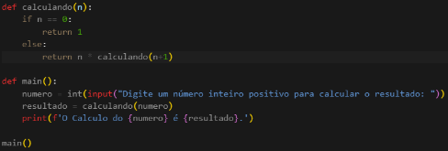

**a. -120**

**12.** (UFSC - 2019 - UFSC - Técnico de Tecnologia da Informação). A respeito de um algoritmo recursivo, analise as afirmativas abaixo e assinale a alternativa correta.

I. Deve conter pelo menos uma estrutura de repetição.

II. Deve conter pelo menos uma estrutura de seleção.

III. Deve invocar a si mesmo pelo menos uma vez ao ser executado.

**c. Somente as alternativas II e III estão corretas**(II. Um algoritmo recursivo geralmente contém pelo menos uma estrutura de seleção para definir um caso base, que é a condição de parada da recursão.  
III. A definição de um algoritmo recursivo é que ele chama a si mesmo para resolver subproblemas menores do mesmo tipo até atingir um caso base.)

**13.** Sabemos que para declarar uma função devemos, inserir a palavra chave que define a função, o nome da função e a lista de parâmetros que podem ser necessários ou não. Analise o código a seguir e assinale a alternativa correta. "def Soma(int a, int b)":

**e. def Soma(a, b):**

**14.** (FCC - 2015 - DPE-SP - Programador). O uso da recursividade geralmente permite uma descrição mais clara e concisa dos algoritmos. Em relação aos conceitos e utilização de recursividade, é correto afirmar:

**b. Na prática, é necessário garantir que o nível mais profundo de recursão seja finito e que também possa ser mantido pequeno, pois em cada ativação recursiva de um procedimento P, uma parcela de memória é requerida.**(É importante controlar o número de chamadas recursivas e o tamanho da pilha de chamadas para evitar estouro de memória.)

**15.** Considere a seguinte função Python:



Chamando g(4), qual será o resultado retornado?

**b.NDA**

**16.** Considere a seguinte função Python:

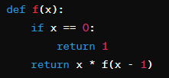

Qual será o resultado mostrado se f(4) é chamado?

**e.24**

**17.** Considera a função recursiva a seguir:

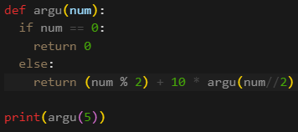

Qual o valor retornado pela função acima, quando recebe como parâmetro o número 5?

**d.101**

**18.** (SUGEP - UFRPE - 2018 - UFRPE - Técnico de Tecnologia da Informação - Sistemas). Considere a função recursiva ‘func’ definida por  
func(1) = 1  
func(n) = (n - 1) * func(n - 1)

**d.6 e 24**

**19.** Observe o Código escrito em linguagem Python abaixo:

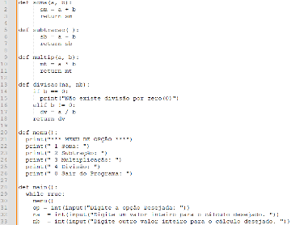

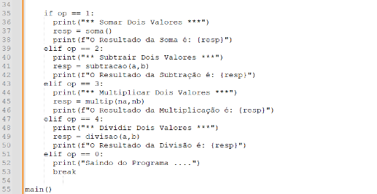

Faça uma análise do código, pontue exatamente, se houver, quais e onde estão os erros presentes no código e, reescreva todo o código sem os erros apontados. Considere, códigos sem erros, o algoritmo executando sem ter erros de sintaxe ou de lógica.

def soma(a,b):    
       sm = a + b  
       return sm

def subtracao(a, b):  
       sb = a - b  
       return sb

def multip(a,b):  
       mt = a * b  
       return mt

def divisao(a, b):  
       if b == 0:  
            return print("Não existe divisão por zero(0) ")  
       else:  
            dv = a / b  
            return dv

def menu():  
      print(" 1 soma:  ")  
      print(" 2 Subtração:  ")  
      print(" 3 Multiplicação:  ")  
      print(" 4 Divisão:  ")  
      print(" 0 Sair do programa:  ")

def main():  
      while True:  
            menu()  
            op = int(input("Digite a opção desejada: ")  
            na = int(input("Digite um valor inteiro para o calculo desejado: ")  
            nb = int(input("Digite outro valor inteiro para o calculo desejado: ")  
  
            if op == 1:  
                  print("**  Somar dois valores *** ")  
                  resp = soma(na, nb)  
                  print(f"O resultado da soma é: {resp}")   
            elif op == 2:  
                  print("**  Subtrair dois valores *** ")  
                  resp = subtracao(na, nb)  
                  print(f"O resultado da subtração é: {resp}")   
            elif op == 3:  
                  print("**  Multiplicar dois valores *** ")  
                  resp = multip(na, nb)  
                  print(f"O resultado da multiplicação é: {resp}")   
            elif op == 4:  
                  print("**  Dividir dois valores *** ")  
                  resp = divisao(na, nb)  
                  print(f"O resultado da divisao é: {resp}")   
            elif op == 0:  
                  print("  Saindo do programa... ")  
                  break  
main()

**20. (**AOCP - 2018 - FUNPAPA - Analista de Sistemas). Existem casos em que um procedimento ou função chama a si próprio. Sobre introdução à computação, é correto afirmar que:

**d. quando um procedimento ou função chama a si próprio, denomina-se recursividade.**

**21.** Escreva um código de exemplo em Python para cada um dos tipos de funções a seguir:

Função sem retorno que recebe três parâmetros

Função com retorno e que não recebe parâmetros

Função sem retorno e que não recebe parâmetros

Função com retorno que recebe dois parâmetros

Função que chama todas as outras funções acima

def func1(a, b, c):          #Função sem retorno mas recebe parâmetros  
      soma = a + b + c  
      print(f"A soma dos valores é {soma}")  
  
def func2():          #Função com retorno e não recebe parâmetros  
      n1 = int(input('Digite um número: ')  
      n2 = int(input('Digite outro número: ')  
      soma = n1 + n2  
      return soma  
  
def func3():          #Função sem retorno e não recebe parâmetros  
      n1 = int(input('Digite um número: ')  
      n2 = int(input('Digite outro número: ')  
      soma = n1 + n2  
      print('A soma dos valores é {soma}')  
  
def func4(a, b):          #Função com retorno e recebe parâmetros  
      soma = a + b  
      return soma  
  
def main():  
     n1 = int(input('Digite um número: ')  
     n2 = int(input('Digite outro número: ')  
     n3 = int(input('Digite outro número: ')  
  
     func1(n1, n2, n3)  
  
     result = func2()  
     print(result)  
       
     func3()  
  
     result2 = func4(n1, n2)  
     print(result2)  
  
main()

**22.** Observe o código abaixo:

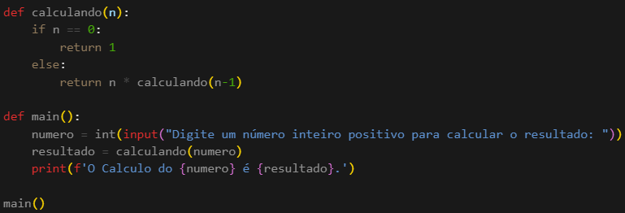

assinale a alternativa que será exibido na tela, como resultado, se a variável "numero" receber o valor 6.

**c.120**